发票流程设置：申请模式、审核、寄出保管与信息修改｜云上订货系统
发票流程先约定需求提出时点和管理模式，再核原开票记录的审核状态、实际金额、附件与寄出。资料禁止修改和供应商审核后编辑各有范围，系统业务登记与真实票据开具分别确认。

先确定下单填资料，还是订单完成后申请
发票流程先由销售、财务和上线负责人约定客户需求在哪里提出。PC管理端“设置→销售设置”的订单发票区提供“开启订单发票”；启用后下单可以填写发票抬头、发票内容和相应税费资料。另一项“开启订单完成后才能申请发票，下单选择发票隐藏”，把需求放在订单完成后提出，不能同时教客户在购物车继续找已隐藏的发票选择。
图一保留完成后申请选项的历史关键区，展示选项名称而非本企业已启用结果。页面说明这项需商品价格含税，当前价格含税关闭时相应完成后申请设置会被清掉。含税模式下订单税费列明细、不再重复增加合计；这属于订单金额与发票资料的系统设置，不说明企业取得了任何税务资格，也不据此建议客户选择某个税率。
先核原订单是否确实完成、当前客户发票资料是否准确，以及财务能否收到同一原单需求。不要把已付款、已提交、已出库和订单已完成混成一个状态，也不要为了提前出现申请入口临时改原订单完成标志。下单入口没显示时，先看采用哪种申请时点和订单状态，再判断是否发生异常。
当前企业版本、店铺场景和员工页面权限会影响设置区是否显示；不是所有租户都有相同界面。配置生效后，客户重新查看本人原订单，员工再在客户发票菜单核收到的资料和原单关联。具体部署的申请入口与同数据结果仍需核对，不能凭历史选项截图称流程已经跑通。
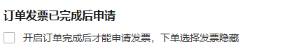
图1：历史销售设置完成后申请开关参考。历史PC选项参考，不代当前企业同数据结果。

简单模式与申请流程模式，改变的是管理承接
进入“设置→财务设置”，找到“客户开票管理模式”，图二显示简单模式与客户开票申请流程模式。简单模式在“资金→客户发票”通过订单信息和开票记录承接；申请流程模式对应申请资料与开票记录的集中处理。同名“开票记录”“订单信息”页签在两种模式下取的列表不同，切换后不能只记住页签名称、不核原申请或原订单来源。
申请单记录客户提出的抬头、识别号、内容、申请金额和关联订单等需求，开票记录记录具体实际金额、日期、票号、附件及后续处理。申请中、申请已完成等进度与开票记录待开、已开是两类状态，不能把“申请流程模式”理解为新增了每个企业都必有的独立多级申请审批。
申请进度随保存的开票记录金额累计更新，申请金额被相关记录覆盖后可进入完成状态；若开启开票记录审核，这些记录仍可能需要审核。因此申请金额一千元已有记录一千元，申请进度完成，也要逐笔查看开票记录是否待审核、附件是否正确，不直接向客户承诺票已合法开具或全部交付。
切换前列当前未处理申请、待审核记录及负责岗位，明确新模式下怎样查同一原号。切换不是重新生成申请、重算历史开票或批量批准旧记录的动作。已有申请和记录需要继续沿原关联处理，发生找不到时先核模式、客户、时间筛选和权限，不另建同一笔需求造成重复金额。
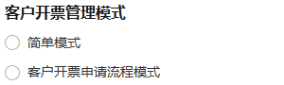
图2：历史财务设置客户开票两种模式参考。历史PC选项参考，不代当前企业同数据结果。

资料和金额核原需求，票号不等于系统单号
客户需求先核正确客户、收票单位或抬头、纳税人识别号、发票类型、内容和原单关联。识别号是票面主体资料，不是系统开票记录编号；系统申请号和开票记录号用于追原流程，票面发票号码在另一字段。选择某个单位带出资料，也不能代主体真实性人工核实，更不能推定单位选择会自动锁定票种。
新增开票记录需有客户、开票日期及正开票金额，按实际页面补票种、税费或税率和必要附件。普通记录发票号码字段最多五十字符，并非所有新增路径都必填；未填写时按实际入口的保存提示核对。保存成功后仍应按实际票面核票号、抬头、金额、日期和附件，不拿系统自动编号充当真实发票号码。
图三示例为原订单可核金额一千元，已有有效已开四百、待审核记录二百，剩余可新增四百；再加五百会超过当前额度。待审核记录也已占用这段金额，不能只拿“已开四百”推算还能开六百。实际可开额度要取当前原单和有效记录，作废、退货、批量关联或特定直送分支分别核，不能把不同币种数字直接相加。
普通新增前端检查正额及不超过待开金额，服务端还检查原订单或退货关联与相应额度；直送与普通单有不能混开或改绑的分支。金额变化或别人先保存时，刷新原资料和记录再核。开票记录是业务登记，真实税务开具及票面有效结果要与企业实际票据核，不因表单填了税号或附件就称自动完成法定开票。
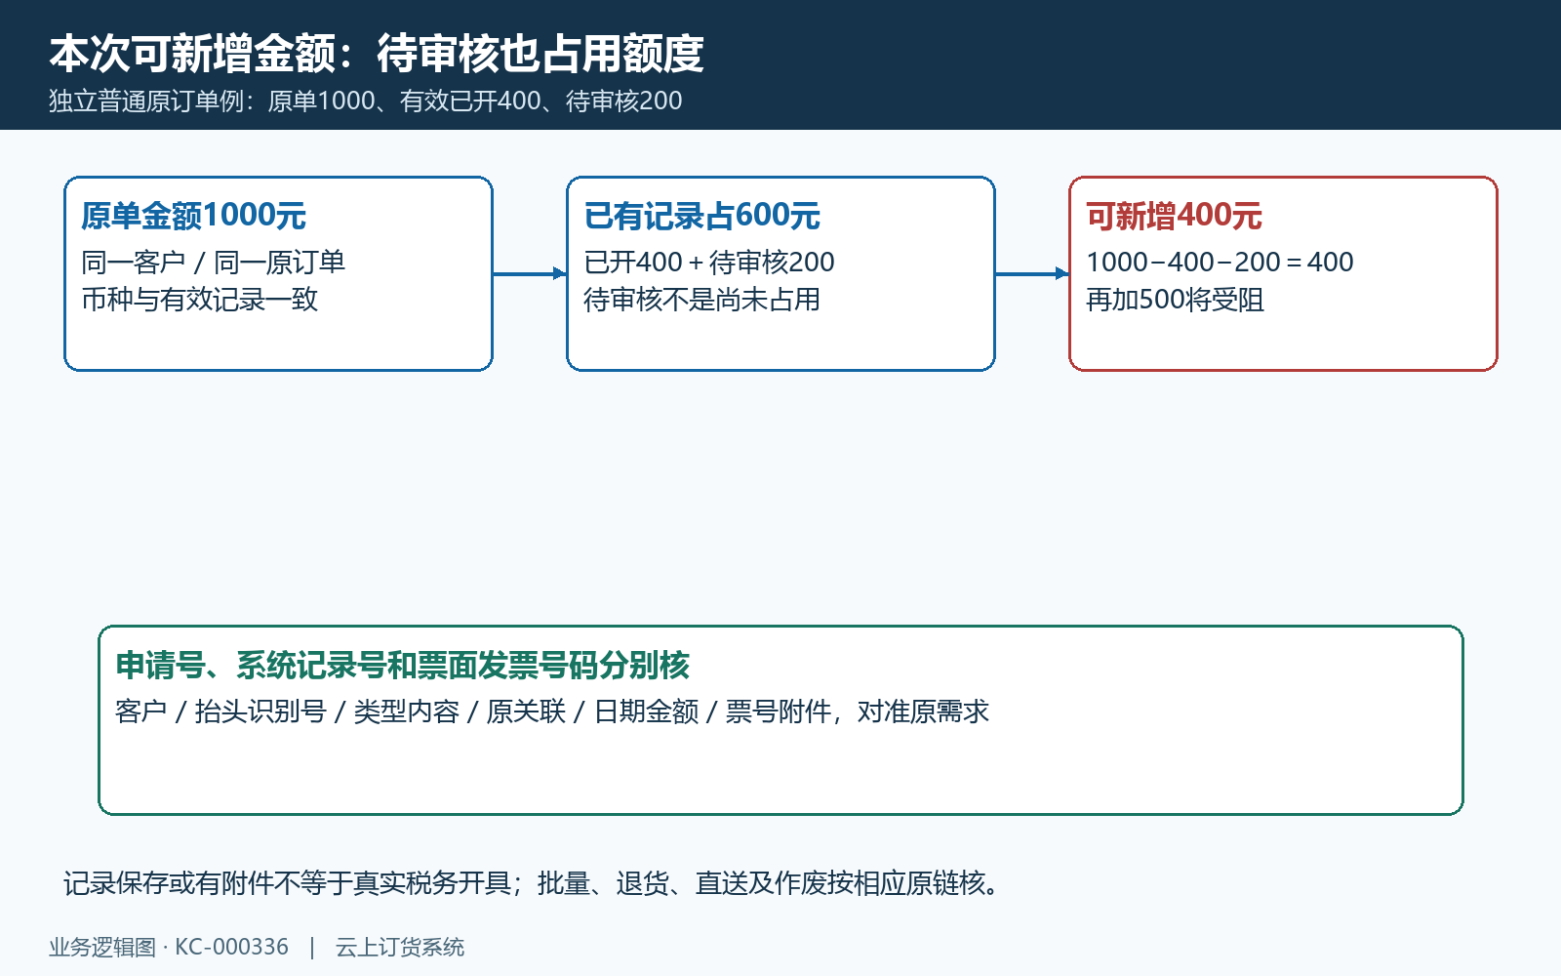
图3：客户需求申请与实际开票记录字段核对。流程示意，示例不代真实开票结果。

审核开关控制记录状态，申请进度不能代审核
图四的“发票审核”说明添加记录需要审核后才到已开票。开启时新增开票记录进入待开发票，具有开票审核权限的员工查看原记录并处理；未开启时新记录可直接进入系统已开状态，同时保存确认人和时间。开关决定新增记录处理方式，不能拿当前开关反推旧记录当时的审核经历。
管理端审核入口用于待开状态的记录，审核后查看该记录状态、实际金额、日期、附件和审核人。已开或作废记录不是重复审核对象；状态已变化应取原记录最新结果，不在旧弹窗继续确认。客户提出申请、申请金额进度覆盖、开票记录保存和记录审核完成各有意义，不能只说“财务点了审核”就跳过原结果核对。
简单模式审核弹窗可补实际日期、金额、票种及附件，申请流程下审核操作与简单模式路径不同。审核前应按企业实际票据确认数据，不以录入时的估计金额继续通过。附件是否必填也随弹窗和路径不同，不能将“所有新增都必须有附件”当统一规则，更不能因为某条没有附件就自行作废一张已经真实开出的票。
启用审核不是自动安排第二个人或法定审核的替代；由企业按职责配置开票审核权限，实际员工账号核可见按钮和可处理状态。当前企业审核岗位及完整后台授权范围仍需核对。试运行应分别核允许的岗位和受限岗位，再比较同一原记录的前后结果，避免把管理员可见按钮当全员权限。
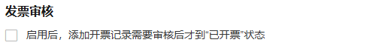
图4：历史财务设置发票审核条件参考。历史PC选项参考，不代当前企业同数据结果。

寄出登记与原件保管分开，空表头不是寄送证据
图五是历史“客户发票”表头关键区，可以看应开与实际开票金额、发票号码、审核人、附件、寄出人和快递单号字段；原画面没有具体开票记录，不能据此称某笔已开、已寄出或附件已交客户。实际交接要查看有业务值的同一原记录，并匹配原申请或订单及真实票面。
纸质票据在已开记录的“发票寄出”入口登记寄出快递单号，由有发票寄出权限的员工处理。寄出请求缺少记录编号或单号为空会拒绝；界面快递单号最多一百字符。成功后回原记录查保存的寄出人和单号，不把寄出表单填了号码当物流已经收件，更不直接称客户已签收。
寄出操作保存快递单号与当前操作人，不是自动打印票据、自动创建运单或独立保管开关。谁留纸质原件、谁保存电子原件、谁负责客户交付由企业明确；系统记录和附件提供追溯，原件及交付结果仍要核。快递单号写错先沿原记录和授权流程更正，不能用删除重建开票记录解决寄送资料差异。
附件控件接受图片和PDF，最多十个；简单模式审核时可能只保存附件列表首项，多份材料必须回查审核后实际保留，不把上传时看到十个文件当全部已保存或长期保管完成。电子票据逐个核能打开、与票面一致及客户可查阅；普通图片截图不是电子发票原件或真实税务开具认证。
图5：历史客户发票金额附件与寄出表头参考。历史PC字段参考，不代当前企业同数据结果。

禁止修改主要限制订单发票入口，不能泛推全票据
图六保留财务设置“发票信息禁止修改”选项。它不是开票记录审核的同义开关，也不自动更正已有资料。PC订单编辑里的发票资料入口，以及订单详情允许阶段的修改入口会受该设置影响；手机商城下单发票抬头和识别号输入也会受限制。客户不能填写时，先核客户已有资料及当前设置，不反复重新下单。
PC订单详情的发票编辑还受原订单状态和已选择发票类型条件限制，未禁止修改也不代表任何状态都能编辑。手机管理端发票组件对票种及抬头识别号也有相应限制，手机商城与管理端各控件限制不同。不能将设置名称扩写成“所有页面所有字段全部不可改”，更不能承诺关闭设置后已审核记录都能随意更改。
抬头、识别号和发票内容应在提出需求前由销售和客户核清。主档资料以后变化，不应被当成历史票面已经自动更正；开票记录与原订单中已保存信息要单独对比。实际需要更正时，先确定是客户资料、订单发票需求、待审核业务记录还是已开票面的错误，再交对应岗位按现有状态处理。
这项设置没有代替税号格式、唯一性或真实性验证，选单位也不自动证明票种正确。不要为了改一张已开记录而临时放开全企业资料或重填实际金额；记录原信息、修改原因和关联原单后，核有权限的具体入口。系统资料更正与实际票据更正、重新开具分别确认，不用某个按钮保存成功代替真实票面结果。
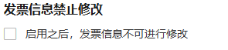
图6：历史财务设置发票信息禁止修改参考。历史PC选项参考，不代当前企业同数据结果。

供应商审核后编辑有范围，客户发票不能套用
图七的历史弹窗名为“审核后编辑”，仅展示销售方公司名称选择，示例已带一个供应商单位。它对应全量发票中的供应商发票更正销售方；不是上一节客户发票资料禁止修改开关的通用例外，也不能用于把客户发票金额、商品数量和关联订单全部改一遍。
入口要求供应商发票且已完成，并有审核后编辑权限。选择供应商单位带出销售方名称、识别号和供应商关联，保存时需有原发票编号及销售方必要资料；不存在、非当前企业、不是供应商类型或未完成会拒绝。按原发票当前状态确认，不把客户发票已经开完当同样满足这个入口。
后台对应更新只涉及销售方单位、名称、识别号及供应商关联，保留原发票的其他金额数量内容，并记录原销售方到新销售方的操作日志。修改后回原发票核销售方与日志，不重新新增一张发票掩盖旧方信息；也不能把当前单位资料改名当本次发票已完成更正。
如果真实票面销售方或号码本身错误，系统这处更正只是业务记录处理，实际票据应由企业对应人员核真实原件和外部开具结果。数量、金额或商品不符不能靠销售方弹窗解决。先明确客户发票与供应商发票各自原流程，保留准确原号、原状态和更正原因，避免把两类业务的权限和状态条件混用。
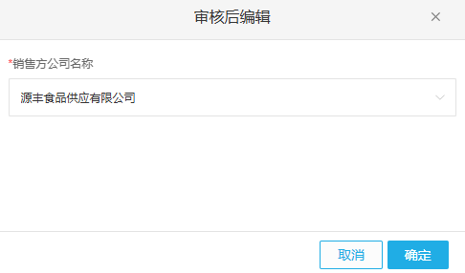
图7：历史供应商已完成审核后销售方编辑参考。历史PC字段参考，不代当前企业同数据结果。

交付验收按原记录，手机看到条目不等审核完成
上线核验选一张原订单和对应需求，逐步核设置后的申请入口、财务收到的原资料、保存记录状态、审核实际附件、寄出登记及客户可查结果。图八把每一步的原依据列出，不要求为了验收再真实开一次相同发票；已有记录始终按同一原号核，真实票面与系统登记也要相互对应。
手机商城发票助手分“我的发票”和“待开发票”，详情展示抬头、金额、日期、类型、内容和附件，PDF有查看下载，图片保存到相册存在App环境条件。“我的发票”查询按开票日期近六个月和有效记录取数据，没有把已审核状态作为统一过滤，因此客户能看到一条记录，不证明这条已审核或真实税务开具完成。
手机待开列表的金额展示使用原订单金额，不能把卡片上的数字直接当本次可新增额度；财务按原记录与待审核占用核。没有看到旧票时先核开票日期范围、当前客户、记录状态、查询是否成功以及附件是否实际保存，不仅凭空页判断企业从未开票。客户按本人资料查看，完整跨账号权限仍需在当前部署核。
提交、审核或寄出无反馈，先取原申请和开票记录状态、审核人时间、附件及快递单号，再确定哪一步仍待处理，不重复申请、登记或审核。验收应保存原号、实际金额与字段结果，而不是只有开关截图。当前企业申请入口、审核与寄送岗位授权和同数据结果仍需按部署核验。
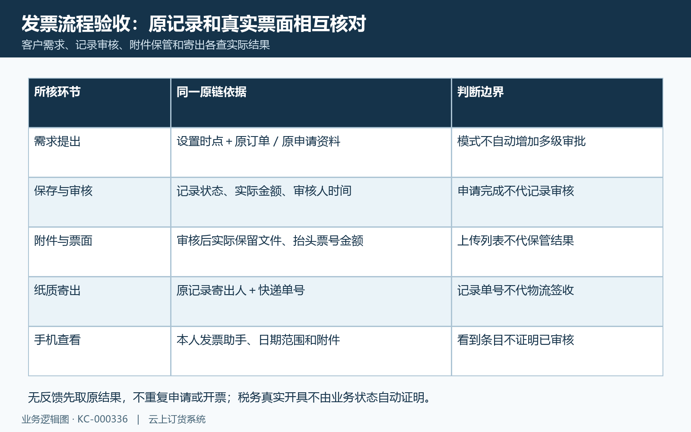
图8：发票流程按原记录审核附件和寄出结果验收。核查流程示意，示例不代真实开票结果。

下一步学习
继续核客户开票单位、订单开票需求与批量开票寄出，可查看客户开票单位主档：多个抬头、票种与业务引用核对、客户开票需求：订单发票信息与抬头填写和客户批量开票与寄出：申请、审核、记录与寄送。

